A | 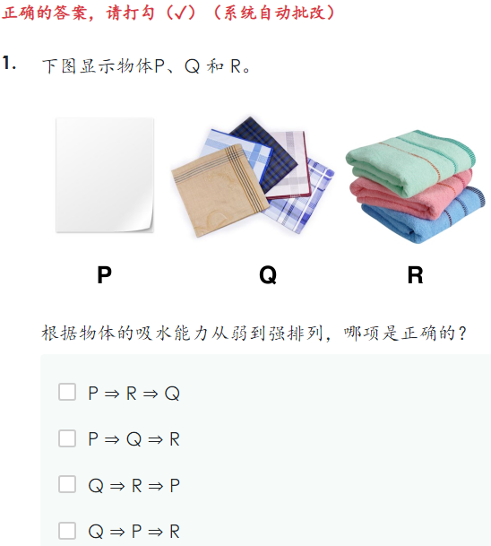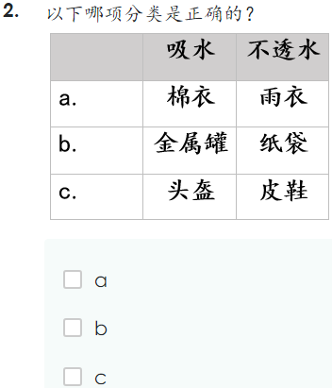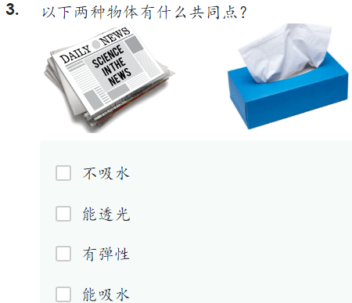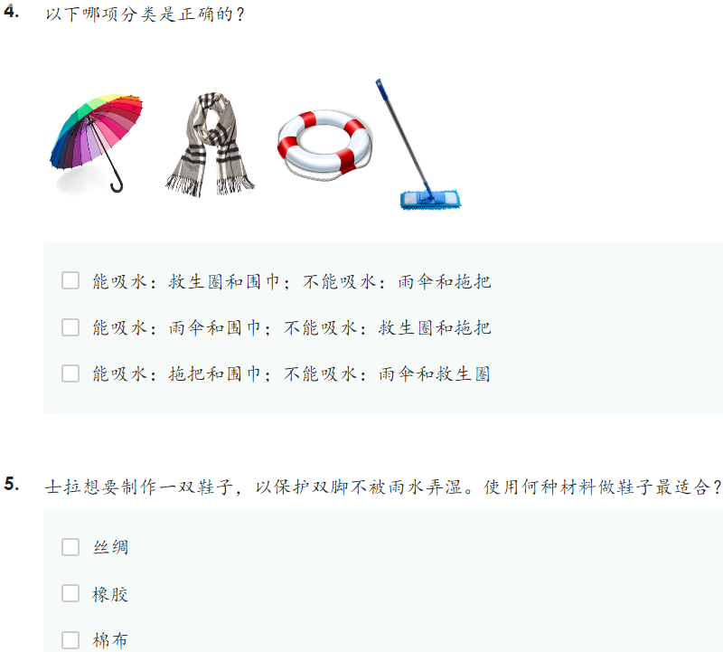
B | 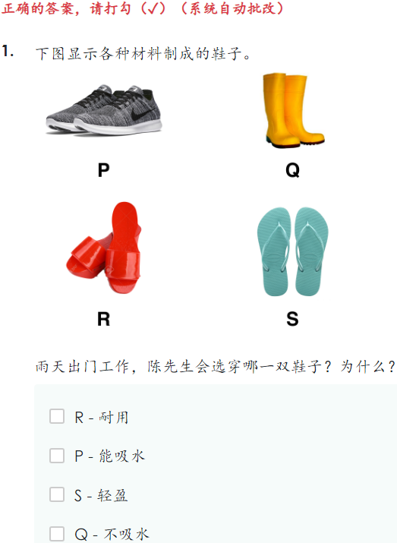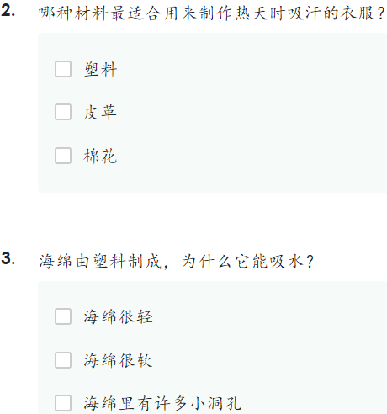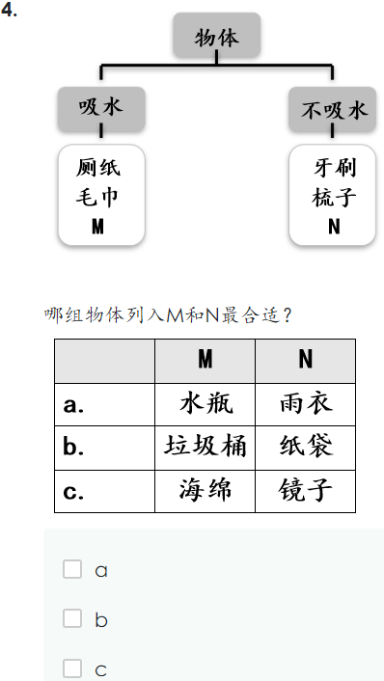  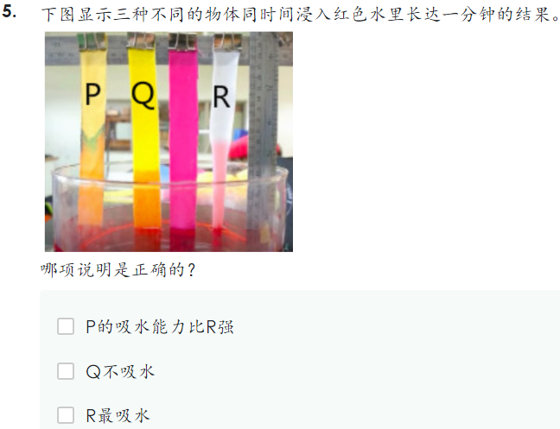
C | 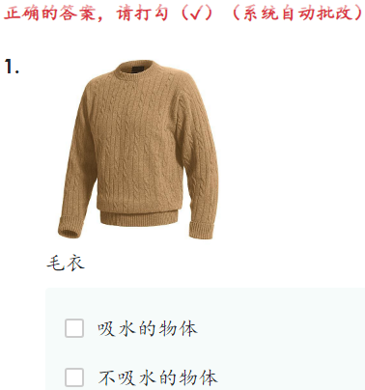  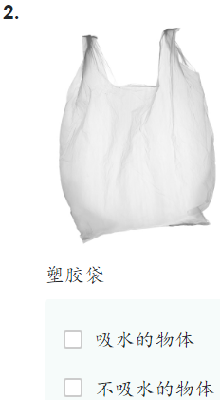  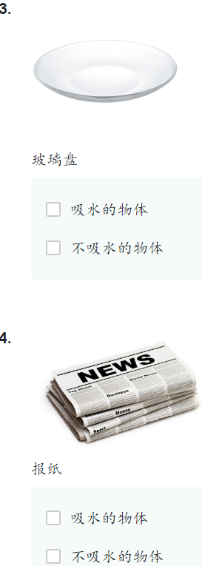  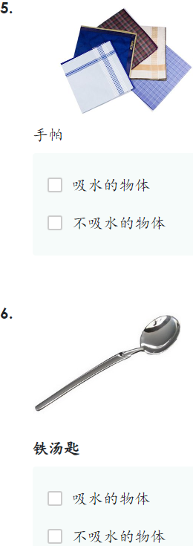  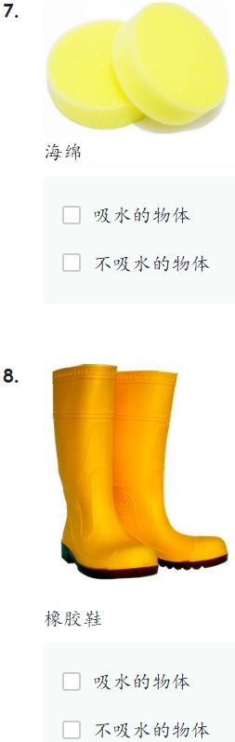
D | 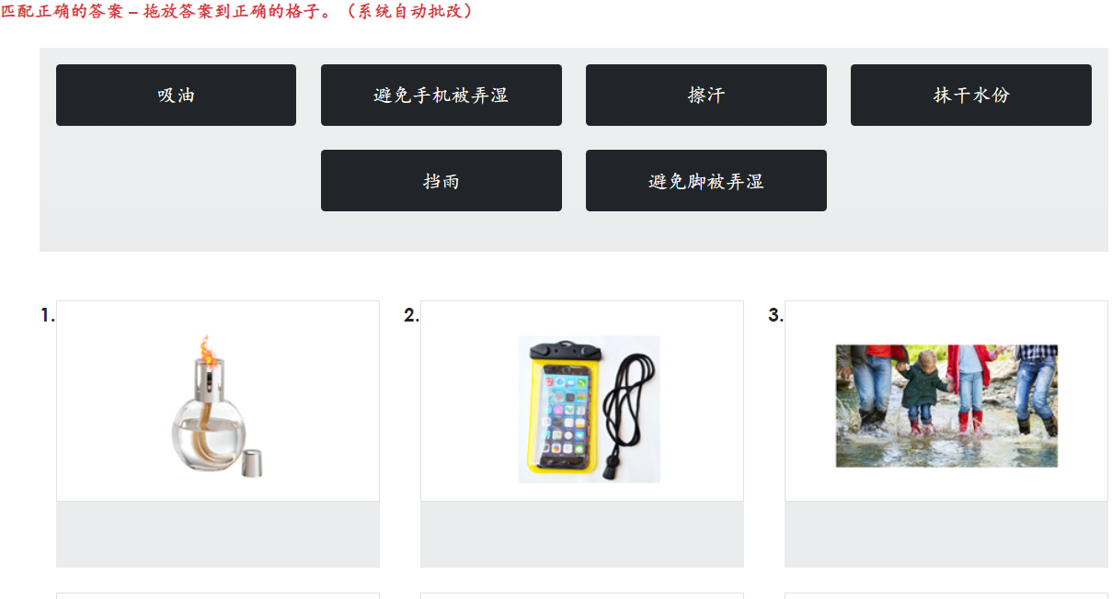  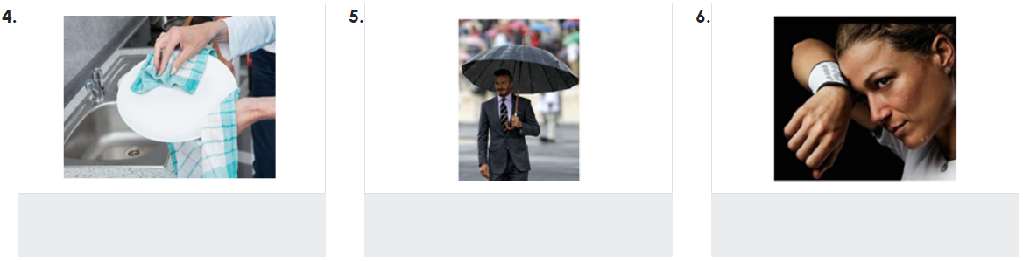
E | 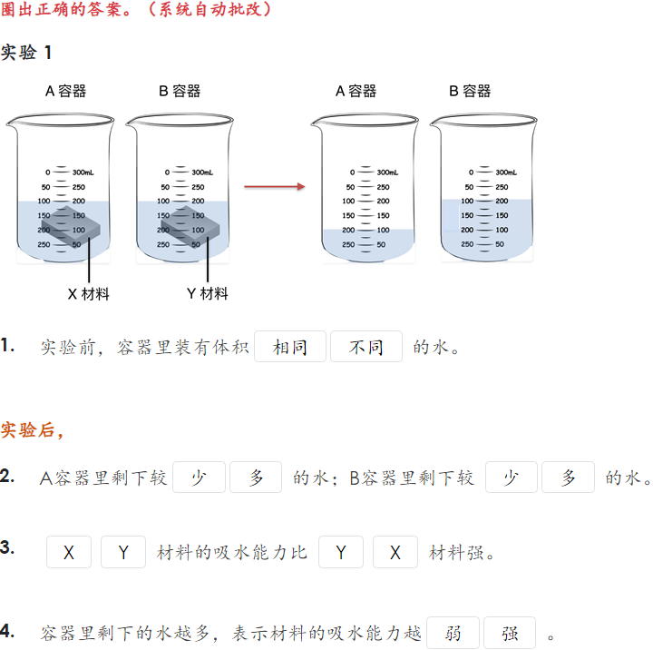
F | 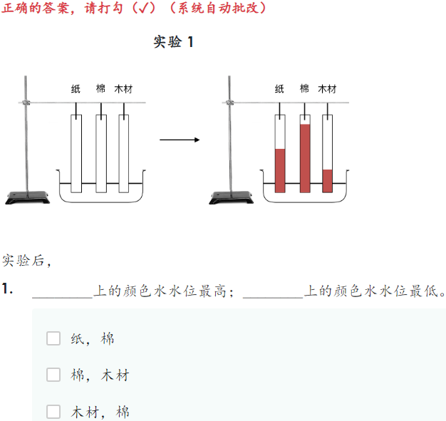  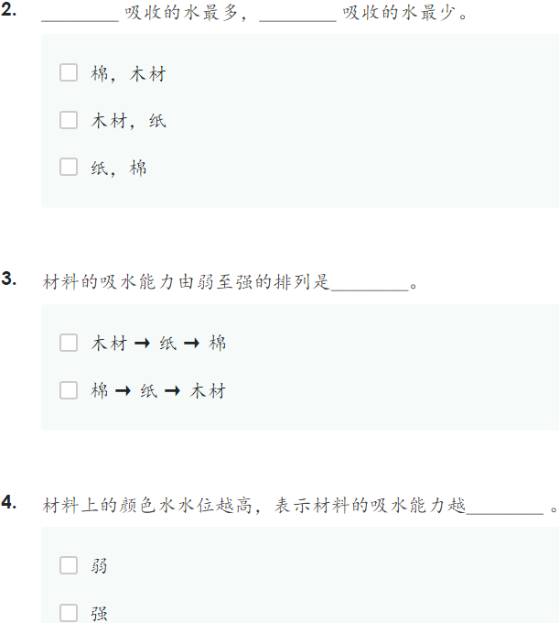
G | 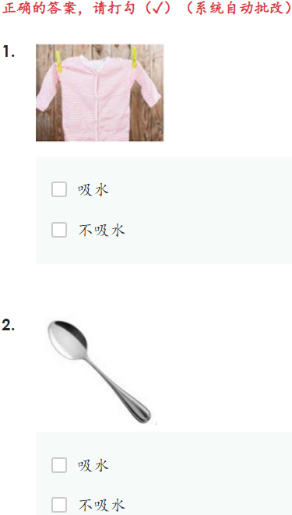  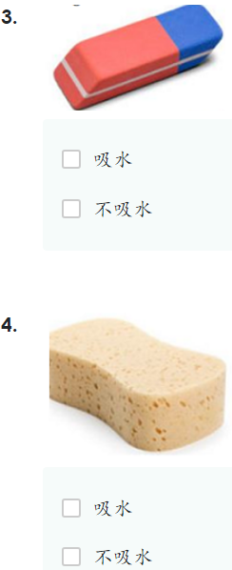  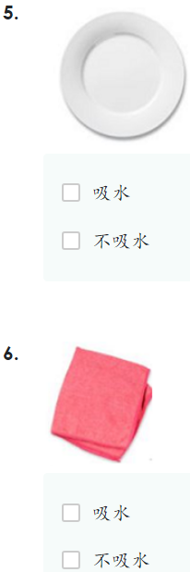  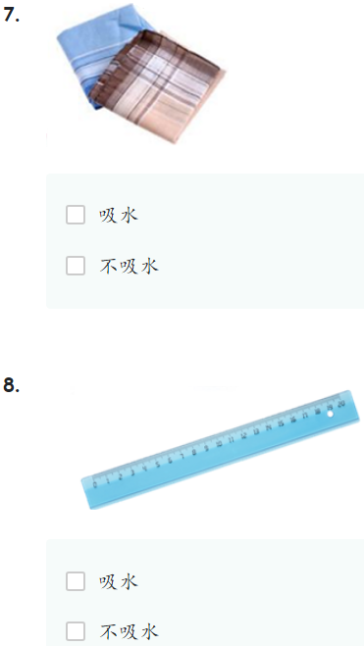
H | 正确的答案，请打勾（✓）（系统自动批改）  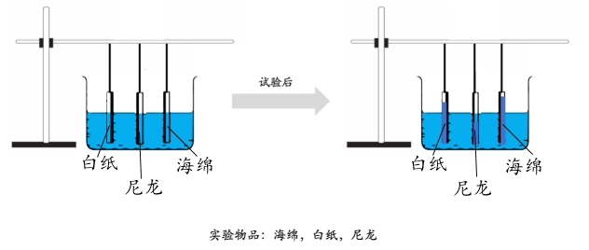  1.  实验结果显示，_______上的颜色水水位最高。  海绵  白纸  尼龙  2.  实验结果显示，_______上的颜色水水位最低。  海绵  尼龙  白纸  3.  材料的吸水能力由弱至强的排列是：  尼龙，白纸，海绵  白纸，海绵, 尼龙  4.  材料上的颜色水水位越（），材料的吸水能力就越（）。  高，强  高，弱
I | 正确的答案，请打勾（✓）（系统自动批改）  1.  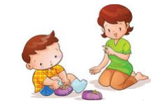  抹去身上的汗水  使双脚不会弄湿  尿液不会渗透出来  避免被雨淋湿  2.  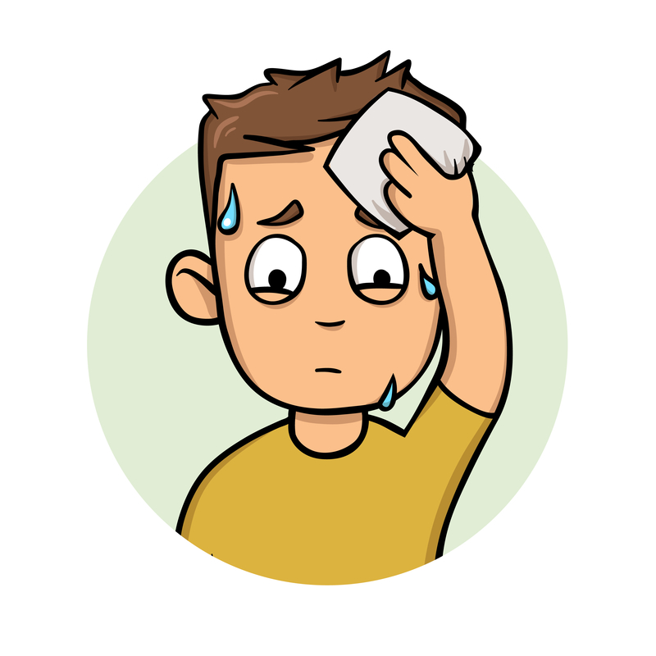  抹去身上的汗水  避免被雨淋湿  尿液不会渗透出来  使双脚不会弄湿  3.  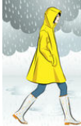  使双脚不会弄湿  尿液不会渗透出来  抹去身上的汗水  避免被雨淋湿  4.  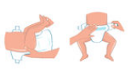  尿液不会渗透出来  使双脚不会弄湿  抹去身上的汗水  避免被雨淋湿
J | 写作题/简答题。(系统没有自动批改)  在日常生活中有很多吸水和不吸水的物体。  写出各两个吸水和不吸水的物体。  1.  吸水 ：__________、__________  2.  不吸水：__________、__________  下图显示三种材料。  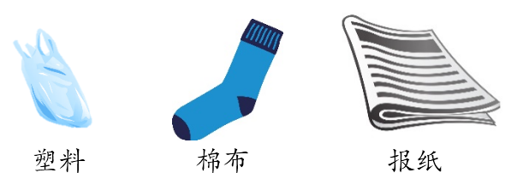  3.  根据吸水能力，把上图三个材料由弱到强排列。
K | 写作题/简答题。(系统没有自动批改)  一年级A班学生把不同的材料分别浸在装有1000mɻ水的水桶里。两分钟后，他们把材料取出。  下表显示实验结果。  材料 水桶里说的体积mɻ  实验前 实验后  玻璃 1000 1000  毛衣 1000 650  木材 1000 980  橡胶 1000 1000  棉布 1000 730  纸张 1000 930  铁块 1000 1000  塑料袋 1000 1000  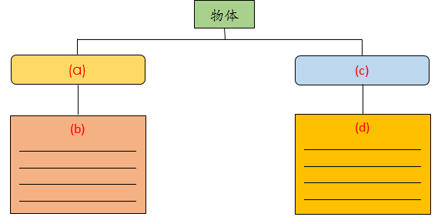
L | 写作题/简答题。(系统没有自动批改)  下图显示下了一场大雨的情况。  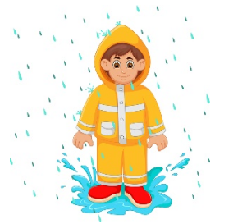  1.  达伦身上穿的雨衣是属于吸水或不吸水的材料吗？为什么要穿？  2.  国豪把砂纸浸入装有水容器里。五分钟后，他把砂纸取出。容器里的水会有什么变化？
M | 写作题/简答题。(系统没有自动批改)  下图显示薇韵制作一个自动浇水器。  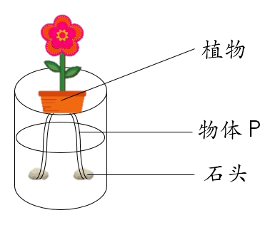  1.  薇韵应该用什么来当作物体P，好让植物能吸取水分？  2.  根据(1)项的答案，一个星期后植物是否还生存着？为什么？
N | 写作题/简答题。(系统没有自动批改)  下图显示妈妈为婴儿换尿布的情况。  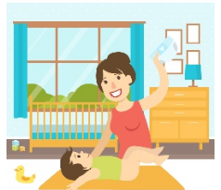  1.  尿布属于吸水吗？妈妈为何每天要为婴儿换尿布？  下图显示一位老板因天气热而留了很多汗水。    老板是一位洁癖的人，不想汗水弄脏自己的长袖白衣。  2.  他应该用什么吸水的材料？为什么？
O | 